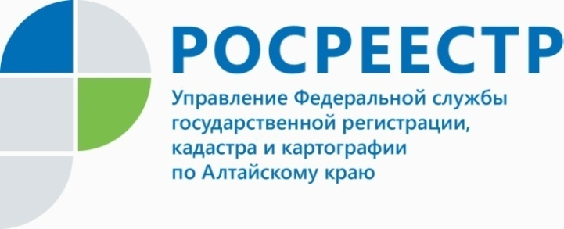
ПРЕСС-РЕЛИЗ

Об итогах деятельности апелляционной комиссии при региональном Росреестре в 2020 году

Подведены итоги деятельности апелляционной комиссии при Управлении Росреестра по Алтайскому краю.
Так, при рассмотрении апелляционной комиссией заявлений установлено, что чаще всего гражданами при их оформлении допускаются следующие нарушения (ошибки). Самая распространенная ошибка, которую совершают заявители при обращении в комиссию, - это неверно оформленное заявление и отсутствие его реквизитов. Иногда заявления подаются за пределами 30-дневного срока, установленного для обращения в комиссию. В случае подачи заявления посредством почтового отправления следует обратить внимание на обязательные требования по направлению документов с описью вложения и уведомлением о вручении. При направлении заявления по электронной почте (оформленного в соответствии с Положением), направлять дополнительно заявление по почте не нужно, так как, это будет считаться повторной подачей заявления.
Кроме того, Положением не предусмотрено обжалование в одном заявлении одновременно нескольких решений о приостановлении. Решение апелляционной комиссией принимается по одному заявлению, в рамках которого оспаривается только одно решение о приостановлении.
Обращаясь в апелляционную комиссию, заявитель получает возможность разрешить спор в короткие сроки (решение принимается в срок не более чем 30 дней со дня регистрации секретарем апелляционной комиссии заявления об обжаловании решения о приостановлении) и без несения затрат, связанных с судебным разбирательством.
Таким образом, обращаем внимание граждан, что обращение в комиссию является обязательной досудебной процедурой при обжаловании решения о приостановлении осуществления кадастрового учета или решения о приостановлении осуществления государственного кадастрового учета и государственной регистрации прав. В случаях обжалования решения о приостановлении только государственной регистрации прав обращение в комиссию действующим законодательством не предусмотрено.
Напоминаем, заявления в комиссию принимаются при личном обращении или почтовым отправлением заказным письмом с описью вложения и уведомлением о вручении по адресу: 656002, г. Барнаул, ул. Советская, д. 16. каб. 101.
Иванова Виктория Олеговна,
Главный специалист – эксперт
отдела правового обеспечения
Управления Росреестра по Алтайскому краю,
секретарь апелляционной комиссии
____________________________________________________________________________________________________________
Об Управлении Росреестра по Алтайскому краю
Управление Федеральной службы государственной регистрации, кадастра и картографии по Алтайскому краю (Управление Росреестра по Алтайскому краю) является территориальным органом Федеральной службы государственной регистрации, кадастра и картографии (Росреестр), осуществляющим функции по государственной регистрации прав на недвижимое имущество и сделок с ним, по оказанию государственных услуг в сфере осуществления государственного кадастрового учета недвижимого имущества, землеустройства, государственного мониторинга земель, государственной кадастровой оценке, геодезии и картографии. Выполняет функции по организации единой системы государственного кадастрового учета и государственной регистрации прав на недвижимое имущество, инфраструктуры пространственных данных РФ. Ведомство осуществляет федеральный государственный надзор в области геодезии и картографии, государственный земельный надзор, государственный надзор за деятельностью саморегулируемых организаций кадастровых инженеров, оценщиков и арбитражных управляющих. Подведомственное учреждение Управления - филиал ФГБУ «ФКП Росреестра» по Алтайскому краю. Руководитель Управления, главный регистратор Алтайского края - Юрий Викторович Калашников.
Контакты для СМИ
Юлия Морозова
пресс-секретарь Управления Росреестра по Алтайскому краю
+7 913-247-86-04
+7 (3852) 29 17 27
22press_rosreestr@mail.ru
www.rosreestr.ru
656002, Барнаул, ул. Советская, д. 16

